Team: WhoRU

Face Recognition Verification System for Sharing Car

System Design Document

March 29, 2020

Version 1.0

Table of Contents

1. 작품 제목 12

2. 작품 개요 12

3. 작품 설명 12

3.1. 주요 동작 및 특징 12

3.2. 전체 시스템 구성 12

3.3. 개발 환경(개발 언어, Tool, 사용 시스템 등) 12

4. 단계별 제작 과정 12

4.1. Overview 12

4.2. Firebase 연동 python 12

4.2.1. Settings 12

5. 기타 13

5.1. 회로도 13

5.2. 소스코드 13

5.3. 참고문헌 13

# 작품 제목

WhoRU

# 작품 개요

다가오는 모빌리티 시장에는 퍼스널 모빌리티 뿐만 아니라 차량공유서비스도 진출했다. 차량공유서비스는 지난해 ‘타다’를 중심으로 논란이 붉어졌고 무죄판결을 받으며 일단락되었다. 하지만 차량공유서비스가 시행된다고 하더라고 몇 가지 문제가 남는다. 우리는 그중 차량 공유의 무면허/명의 도용 방지를 막기위해 카 셰어링의 얼굴인식 본인인증 절차를 추가하고, 차량 start button의 잠금 장치를 제어하는 ‘WhoRU’를 제시한다.

# 작품 설명

## 주요 동작 및 특징

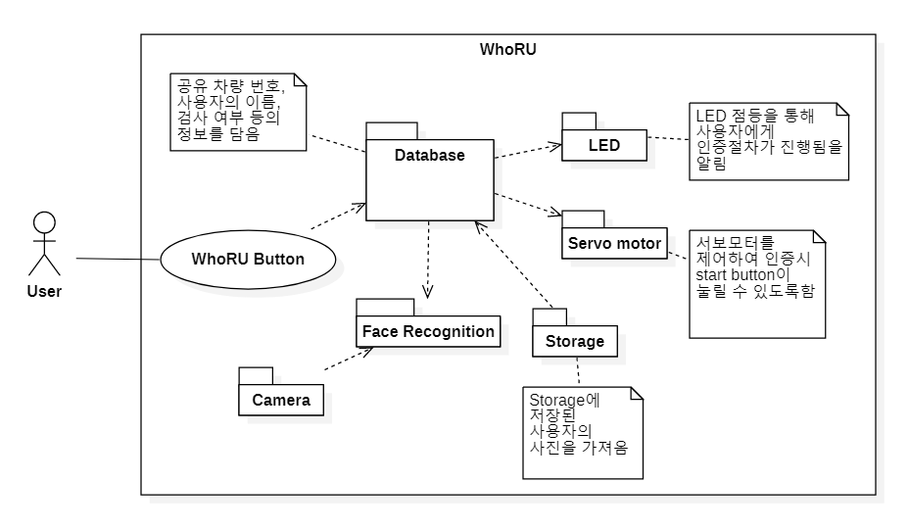

다음은 WhoRU의 use-case diagram이다. 우리는 사용자가 등록한 차량에 대해

## 전체 시스템 구성

## 개발 환경(개발 언어, Tool, 사용 시스템 등)

### 개발 언어

Face recognition program: Jupyter Notebook

Raspberry pi: Python

### Tool

Pycharm

Linux

# 단계별 제작 과정

## Overview

## Raspberry pi

### Firebase Settings

pip install google-cloud-storage  
pip install firebase

참조2: <https://firebase.google.com/docs/storage/web/create-reference?hl=ko>

이거는 웹에서 데이터 읽고 쓸 때 refernce 하는 거

참조3: <https://github.com/firebase/firebase-admin-python/blob/master/firebase_admin/storage.py>

Firebase-admin github

그 외 참조

구글에서 제공하는 코드 샘플

<https://cloud.google.com/storage/docs/downloading-objects?hl=ko#storage-download-object-python>

<https://cloud.google.com/storage/docs/reference/libraries?hl=ko>

url to jpg

pip install image

<https://busy.org/@tradingideas/firebase-1>

<https://firebase.google.com/docs/reference/admin/python/firebase_admin.db?hl=ko>

<http://blog.naver.com/PostView.nhn?blogId=wj8606&logNo=221204979652&parentCategoryNo=&categoryNo=16&viewDate=&isShowPopularPosts=true&from=search>

<https://stackoverflow.com/questions/58996524/how-to-make-a-firebase-query-on-flaskpython>

### Wifi

sudo iw reg set US

시작할 때 항상 치기

## Web application

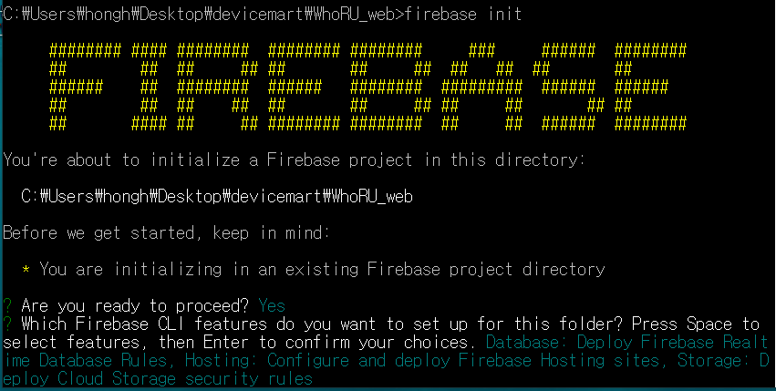

## Face Recognition

### Motion

# 기타

## 회로도

## 소스코드

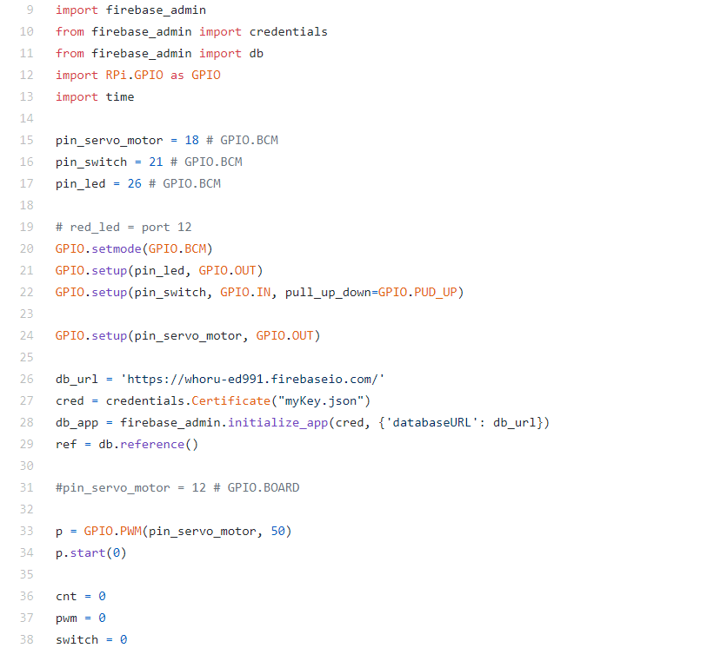

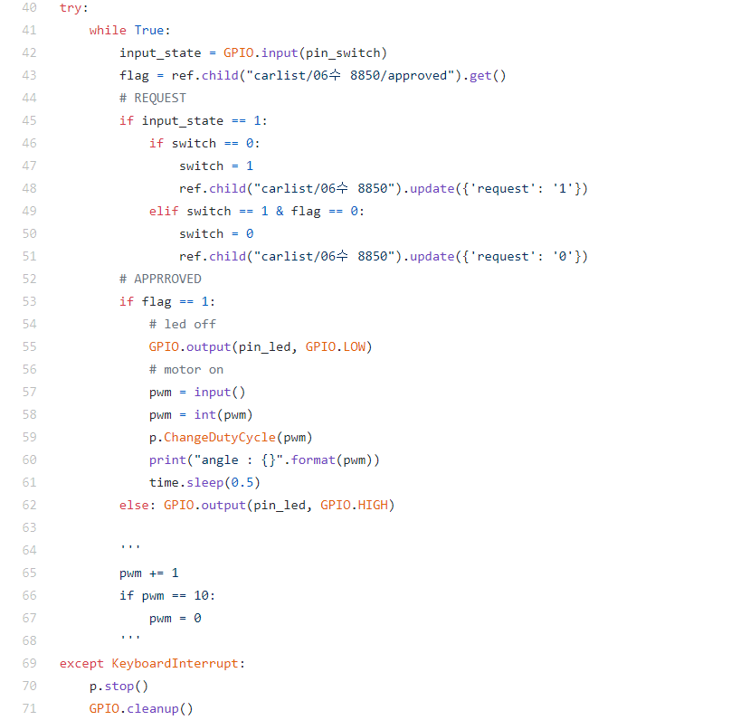

## 참고문헌

Firebase setting 참조

<https://medium.com/@97preveenraj/image-upload-to-firebase-storage-with-python-ebf18c615f34>

사진 불러오기 python 참조

<https://www.daniweb.com/programming/software-development/threads/498258/how-to-get-src-of-img-tag>

<https://firebase.google.com/docs/reference/admin/python/firebase_admin.db>